Tiene que haber un equipo con

Linux que será ssh servidor seguro

Windows 2008 con DRBL Clonezilla -> Dar ip y usuario dmon y password del servidor seguro

1. Tenemos instalado el paquete SSH

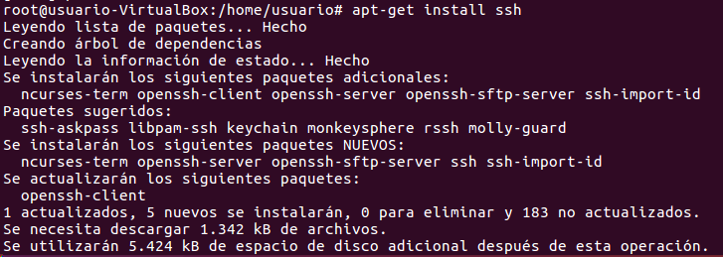

1. Esta es nuestra pantalla de inicio
2. Marcamos la opción static